подготовила: Соловьева Татьяна Валентиновна, воспитатель
ГКП «Малышок» филиала МАОУ «Сетовская СОШ» - «Овсянниоквская СОШ»
Развитие мелкой моторики пальцев рук детей с ОВЗ
через изобразительную деятельность

Дошкольный возраст характеризуется возрастающей познавательной активностью, интересом к окружающему миру, стремлением к наблюдению, сравнению, способностью детей осознавать поставленные перед ними цели. Дошкольное детство - начальный этап формирования личности человека, но последние годы в нашей стране отмечается тенденция на увеличение количества детей с ограниченными возможностями здоровья. Реабилитация таких детей – очень сложный и длительный процесс, который занимает порой всю жизнь. Однако, современная практика реабилитации детей с ОВЗ говорит о том, что эти мероприятия необходимо проводить с самых первых дней жизни ребенка. На положительную динамику влияет и возможность развития детей в условиях ДОУ, об этом говорит и опыт родителей.
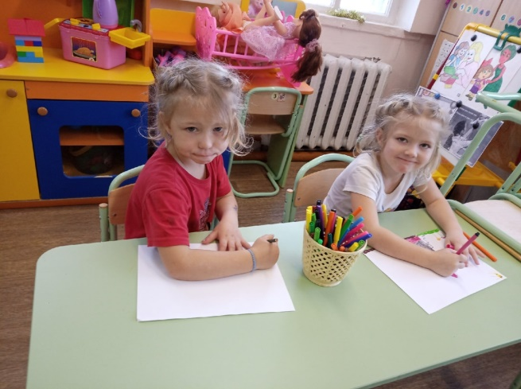
Наиболее доступным средством в развитии детей с ОВЗ, в том числе мелкой моторики рук, является изобразительная деятельность.
Изобразительная деятельность – один из важных средств в познании мира, развитии знаний эстетического восприятия, так как непосредственно связано с творческой самостоятельно-практической деятельностью дошкольника. Изобразительная деятельность является самым доступным видом творчества ребенка. Это самый первый вид, который осваивает маленький человечек. Ребенок не может еще ни читать,ни писать,но уже с удовольствием на бумаге вырисовывает каракули. Если поддерживать и направлять ребенка в этом занятии, можно добиться развития тела, души,ума. «От пальцев, образно говорят, идут тончащие ручейки, которые питают источники творческой мысли» - так утверждал В.А. Сухомлинский. И все педагоги ДОУ, бесспорно, согласятся. Именно потому в основу дошкольного образования и развития, формирования личности дошкольника включаются занятия по изобразительной деятельности.
Рисование, аппликация, лепка и другие виды деятельности учат детей видеть прекрасное, богатство и красоту окружающего мира, ценить различные произведения искусства. Так же в творческом процессе развивается зрительно-двигательная координация, ручная умелость к выполнению важных бытовых задач.
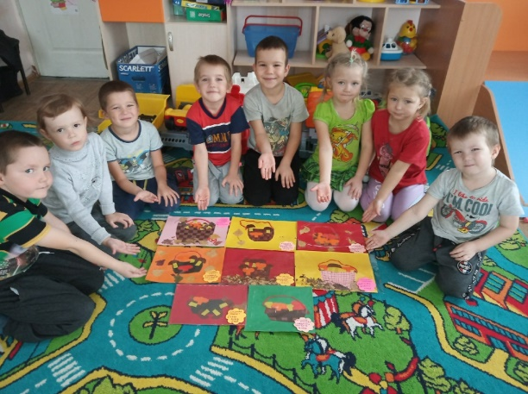
Современные психолого-педагогические исследования показывают, что изодеятельность является важным фактором развития личности ребенка. Она способствует углублению представлений детей об окружающих предметах, и представляет большие возможности для умственного, эмоционально-эстетического, графо-моторного и волевого развития, для совершенствования всех психических функций, осуществления коррекции двигательных навыков и пространственной организации. Деятельность с красками, карандашами – это не только сенсорно-двигательные упражнения. В процессе изотворчества, манипуляций с материалами идёт естественный массаж биологически активных точек расположенных на ладонях и пальцах рук

. 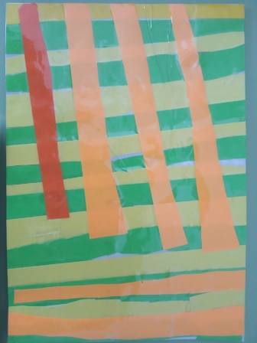 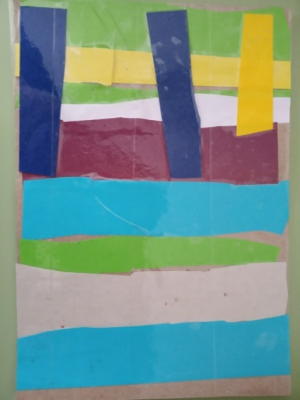 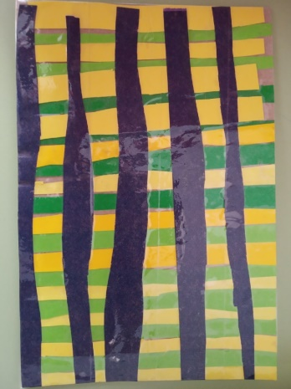 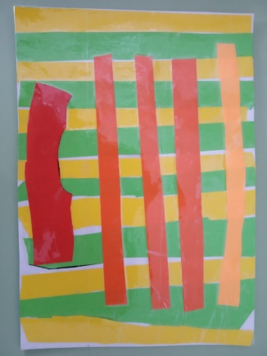 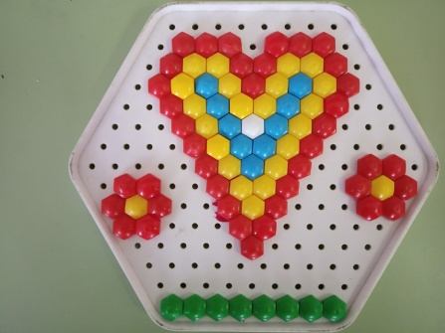

Кроме того, решается большая часть мыслительных задач – рука действует, а мозг фиксирует ощущения, соединяя их со зрительными, слуховыми, тактильными восприятиями в сложные, интегрированные образы и представления. Изобразительная деятельность имеет большое познавательное, воспитательное и коррекционное значение благодаря своей наглядности, и прежде всего тем, что ребёнок сам непосредственно действует с предметом. Дети быстрее и полнее усваивают речевой материал, так как на занятиях по изобразительной деятельности в качестве наглядной опоры часто используются натуральные объекты
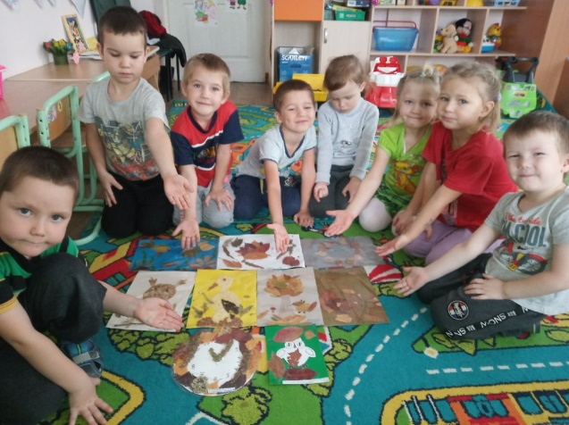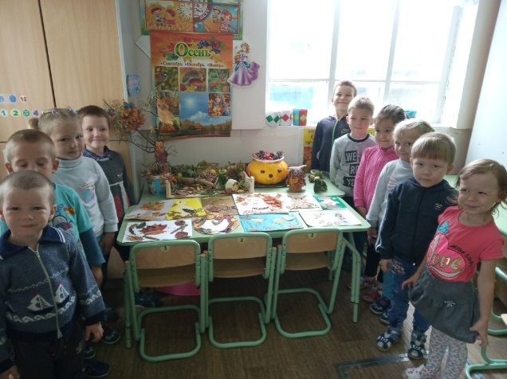
Изодеятельность хороша тем, что она доступна детям с ОВЗ, позволяет быстро достичь желаемого результата и вносит определенную новизну в деятельность малышей, делает ее более увлекательной и интересной. Результат изобразительной деятельности не может быть плохим или хорошим, работа ребенка индивидуальна, неповторима.

Моя работа по развитию мелкой моторики детей с ОВЗ через занятия изодеятельностью ориентирована на дидактические принципы:
1. Принцип доступности, обучение и воспитание ребенка осуществляется в доступной, привлекательной и соответствующей его возрасту форме.
2. Принцип гуманистичности – предлагает индивидуально – ориентированный подход и всесторонне развитие ребенка.
3. Принцип деятельности – развитие мелкой моторики осуществляется через различные виды детской деятельности
4. Принцип интеграции – необходимость взаимодействия всех субъектов педагогического процесса в данном направлении.
5. Принцип систематичности – решение задач в системе всего учебно-воспитательного процесса и всех видах деятельности в рамках группы и семьи.
Группа кратковременного пребывания «Малышок» не остается в стороне от развития детей с ОВЗ. На протяжении многих лет воспитательной работы собирался опыт по развитию мелкой моторики детей с особенностями здоровья. В данный момент группу «Малышок» посещает один ребенок с особенностями развития – Ризван. Наша работа идет весьма плодотворно, так как мальчик воспитывается в творческой семье, мама прилагает все усилия по развитию ребенка как в домашних условиях, так и при посещении КМП с ребенком.

В качестве рабочей гипотезы было выдвинуто предположение о том, что при специальной организации обучения изобразительной деятельности у ребенка с ОВЗ быстрее развиваться мелкая моторика. При организации занятий изобразительной деятельности определенными условиями являются:
1. Создание развивающей среды.
2. Подбор различных методов с учётом возраста, уровня развития ребенка.
3. Отбор наиболее эффективных приемов.
1. Создание игровой ситуации, сюрпризные моменты.
2. Проговаривание последовательности работы.
3. Показ воспитателя с поэтапным изображением правильного положения рук при знакомстве с новыми техниками нетрадиционного рисования.
4. Пальчиковые гимнастики и массажи, специальные тренировочные упражнения, способствующие развитию мелкой моторики.
5. Рассматривание картин и книжных иллюстраций.
6. Музыкальное сопровождение.
7. Оформление выставок.
8. Самостоятельная продуктивная деятельность детей.
Работа с родителями – одно из важнейших направлений в работе. Основная задача на начальном этапе работы с родителями – формирование и стимуляция мотивационного отношения родителей к работе с их детьми.
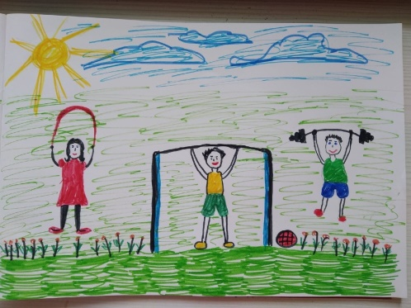
На регулярной основе проводятся индивидуальные, отражающие актуальные вопросы развития мелкой моторики ребенка в ДОУ и в семье. Родители отмечают, что совместные занятия способствуют улучшению отношений с ребенком, а после нескольких месяцев работы родители отмечают, что дети становятся гораздо усидчивее и целеустремленными. Регулярно проводятся конкурсы семейного творчества. Семья, воспитывающего ребенка с ОВЗ и являющегося воспитанником ГКП «Малышок» активно принимает участие во многих конкурсах декоративно-прикладного и изобразительного творчества.
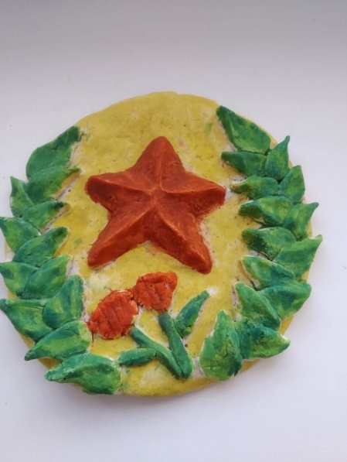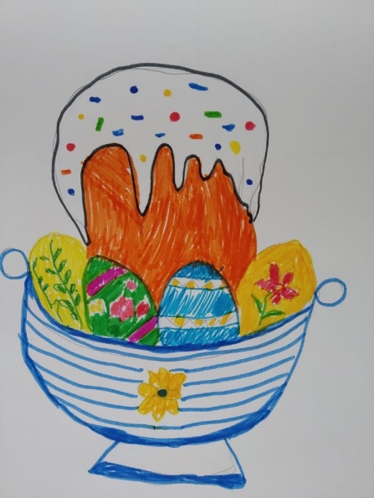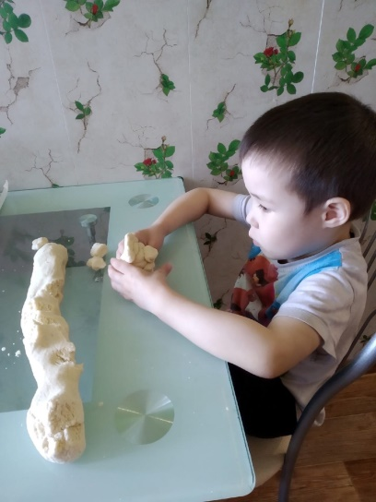

Изодеятельность положительно влияет на развитие мелкой моторики детей ОВЗ. Развивается творческий потенциал, дошкольник получают радость от сотворчества. Формируется устойчивый интерес к изотворчеству на занятиях и в самостоятельной деятельности; у родителей проявляется повышенный интерес к творчеству детей. Систематическая работа в данном направлении позволяет достичь следующих положительных результатов: кисть приобретает хорошую подвижность, гибкость, исчезает скованность движений, меняется нажим, что в дальнейшем помогает детям с ОВЗ легко овладеть навыком письма.

Итогом системной работы с дошкольником с особенностями развития являются следующие результаты: у дошкольника возрастает интерес к собственной изобразительной деятельности, совершенствуются изобразительные навыки, происходит накапливание впечатлений, личного опыта, обогащается эмоциональная сфера. В ходе совместной и самостоятельной деятельности ребенок приобретает навыки диалогического общения, опыт в решении специально моделируемых проблемных ситуаций, учится применять практические навыки и знания в процессе самостоятельного поиска новых способов решения. Индивидуальный темп работы обеспечил выход ребенка с ОВЗ на свой более высокий для него уровень развития.
Мое внимание к теме самообразования «Развитие мелкой моторики рук средствами изобразительной деятельности» в поле образовательной области «Художественно-эстетическое развитие» вызывает у дошкольников желание рисовать, дети с ОВЗ становятся более раскованными, уверенными, у них развивается фантазия, творческое воображение, мышление, любознательность. Следовательно, вышесказанное дает основание говорить нам об актуальности рассматриваемой темы
Использованная литература:
1. А. А. Фатеева "Рисуем без кисточки""
2. Т. Н. Давыдова "Рисуем ладошками"
3. Г. Н. Давыдова "Нетрадиционная техника рисования в детском саду"- М. 2007г.
4. И. А. Лыкова "Цветные ладошки"
5. Журналы "Дошкольное воспитание", " Воспитатель".
6. А. В. Никитина «Нетрадиционные техники рисования в детском саду»
7. И. А. Лыкова - «Методическое пособие для специалистов дошкольных образовательных учреждений».

